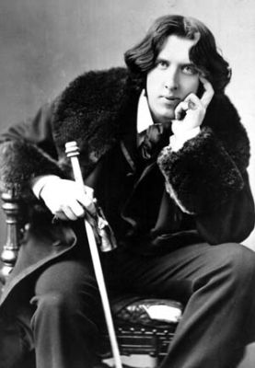

Оскар Уайльд

Оскар Уайльд (англ. Oscar Wilde), полное имя О́скар Фи́нгал О’Фла́эрти Уи́ллс Уа́йльд (англ. Oscar Fingal O’Flahertie Wills Wilde; 1854 — 1900) — английский философ, эстет, писатель, поэт ирландского происхождения.
До девяти лет Оскар Уайльд получал образование на дому, от французской гувернантки он научился французскому языку, от немецкой — немецкому. После этого учился в Королевской школе.
Он не был вундеркиндом, однако его самым блестящим талантом было быстрое чтение. Оскар был очень оживлён и разговорчив, и уже тогда славился своим умением юмористически переиначить школьные события. В школе Уайльд даже получил особую премию за знание греческого оригинала Нового Завета. Окончив Порторскую школу с золотой медалью, Уайльд был удостоен Королевской школьной стипендии для учёбы в дублинском колледже Святой Троицы.
Ещё обучаясь в Оксфорде, Уайльд посетил Италию и Грецию и был покорён этими странами, их культурным наследием и красотой. Эти путешествия оказывают на него самое одухотворяющее влияние. В Оксфорде он также получает престижнейшую Ньюдигейтскую премию за поэму «Равенна».
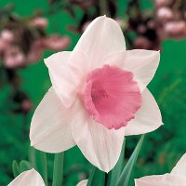

Нарцисс, род многолетних трав семейства амариллисовых. Около 60 видов, главным образом в Средиземноморье. Нарцисс узколистный, редкий вид, растущий на альпийских лугах Закарпатья, — охраняется. Многие нарциссы разводят как декоративные (известно свыше 12 000 сортов). Все виды ядовиты.
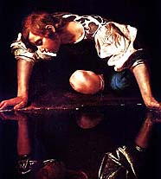

Караваджо. «Нарцисс».
1609 год.
Национальный музей. Рим.

«В доме, где живут люди с каменными сердцами,
всегда будет стужа».

План:



Словарик:



В начале сказки: | В конце сказки:
«Тонкие» вопросы | «Толстые» вопросы

